Príloha č. 1 - Podrobná špecifikácia logického celku – Mobilná aplikácia

1. Predmet prieskumu trhu

Zhotovenie softwarového diela v podobe mobilnej aplikácie (ďalej len mobilná aplikácia) a prislúchajúci redakčný systém na správu obsahu.

Grafický návrh a vyhotovenie mobilnej aplikácie podľa požiadaviek obstarávateľa.

Súčasťou dodávky je aj prevádzka a technická podpora dodaného softwarového riešenia.

Mobilná aplikácia musí okrem slovenčiny podporovať aj lokalizáciu do jazykov: anglický, poľský a ruský

Súčasťou dodávky je aj galéria obrázkov, podľa požiadaviek objednávateľa k jednotlivým objektom / položkám.

2. Licencia a podpora

Na celé softwarové dielo bude poskytnutá časovo neobmedzená licencia.

Súčasťou dodania diela je jeho prevádzka a technická podpora na dobu 60 mesiacov odo dňa jeho prevzatia obstarávateľom.

3. Technické požiadavky

3.1 Technické požiadavky na mobilnú aplikáciu

Mobilná aplikácia musí fungovať v režime on-line (s pripojením do siete internet) aj off-line (bez pripojenia do siete internet).

Dostupnosť mobilnej aplikácie musí byť zabezpečená 24 hodín denne.

Mobilná aplikácia musí fungovať na mobilných telefónoch a tabletoch s operačným systémom Android a iOS a to v nasledovných verziách:

iOS

Mobilná aplikácia bude funkčná pre verzie operačného systému iOS: 8.0., 9.0, 10.0

Grafické rozhranie mobilnej aplikácie musí podporovať nasledovné rozlíšenia obrazoviek: 640x1136px (iPhone 5), 640x1136px, 750x1334px (iPhone 6), 1080x1920px (iPhone 7)

Android

Mobilná aplikácia bude funkčná pre verzie operačného systému Android: 4.3, 4.4, 5.0, 6.0, 7.0

Grafické rozhranie mobilnej aplikácie musí podporovať minimálne nasledovné rozlíšenia obrazoviek: Quad HD 1440p (1440x2560 pixelov), Full HD 1080p (1080x1920 pixelov), HD 720p (720x1280 pixelov), 1280x960, 960x640.

Podpora novších mobilných operačných systémov, ktoré budú k dispozícii až po odovzdaní a prevzatí diela musí byť garantovaná dodávateľom na obdobie minimálne 4 roky po odovzdaní a prevzatí diela a bude predmetom osobitnej zmluvy resp. inej dohody medzi obstarávateľom a dodávateľom.

Mobilná aplikácia nebude primárne vyžadovať GPS modul– neprítomnosť GPS modulu bude znamenať že na mape sa nezobrazí vaša aktuálna poloha ale bude možné pracovať s mapou vycentrovanou na stred.

3.2 Technické požiadavky na redakčný systém

Redakčný systém slúžiaci na správu obsahu pre mobilnú aplikáciu. Redakčný systém musí byť dostupný prostredníctvom webového rozhrania cez webové prehliadače na dohodnutej webovej adrese. Dostupnosť redakčného systému musí byť zabezpečená 24 hodín denne. Umiestnenie redakčného systému bude na serveroch dodávateľa. Redakčný systém musí byť kompatibilný minimálne s nasledovnými internetovými prehliadačmi:

- Mozilla Firefox 52

- Internet Explorer 11

- Safari 5

- Google Chrome 58

- Opera 44

3.3 Technické požiadavky serverovú infraštruktúru

Pre dosiahnutie vysokej dostupnosti, škálovateľnosti riešenia a požiadavkám na bezpečnosť systému, architektúra tohto riešenia stavia na dostatočnej redundancii, vyhnutiu sa jedinému bodu zlyhania (Single Point of Failure). Autentifikácia a oprávnenia sú zaručené dôsledným nastavením prístupových práv jednotlivých systémových a skutočných používateľov v rámci systému LDAP. Vysoká dostupnosť jednotlivých komponentov systému je zaručená redundanciou ako na prístupovej vrstve, tak aj na vrstve internej sieťovej a hardvérovej infraštruktúry.

3.3.1 Topológia serverov

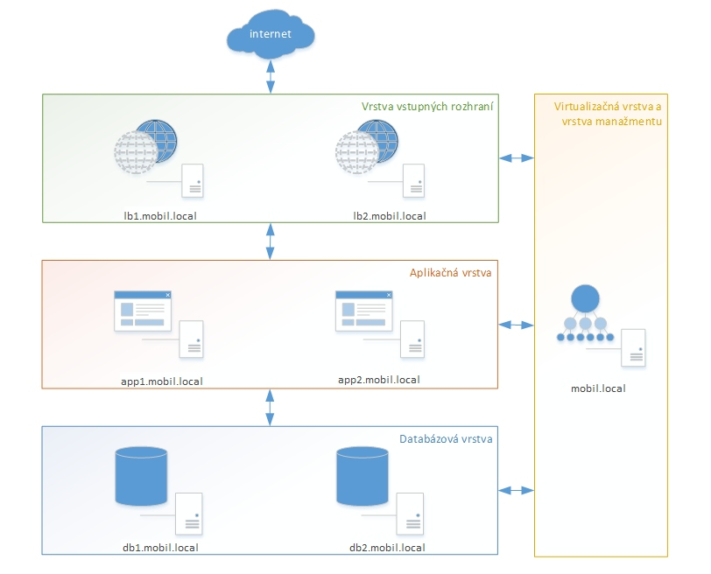
Diagram 1 Architektúra základných komponentov a vrstiev riešenia

Všetky uvedené serveri existujú v rámci jediného virtualizačného prostredia na dedikovanom fyzickom stroji. Dedikovaný fyzický stroj je aktuálne totožný s manažment serverom. Konfigurácia je nastavená tak, aby umožňovala budúce jednoduché rozdelenie týchto serverov, ich pridávanie a rozloženie na viacero virtualizačných jednotiek a diskových polí.

3.3.2 Sieťová architektúra

Architektúra sieťovej topológie zohľadňuje požiadavky na bezpečnosť riešenia. Komunikácia medzi jednotlivými vrstvami systému je zabezpečená oddelenými podsieťami s maskou /28 z pôvodného C rozsahu siete 10.53.71.0/24. Nasledovný diagram znázorňuje všetky existujúce siete v rámci systému.
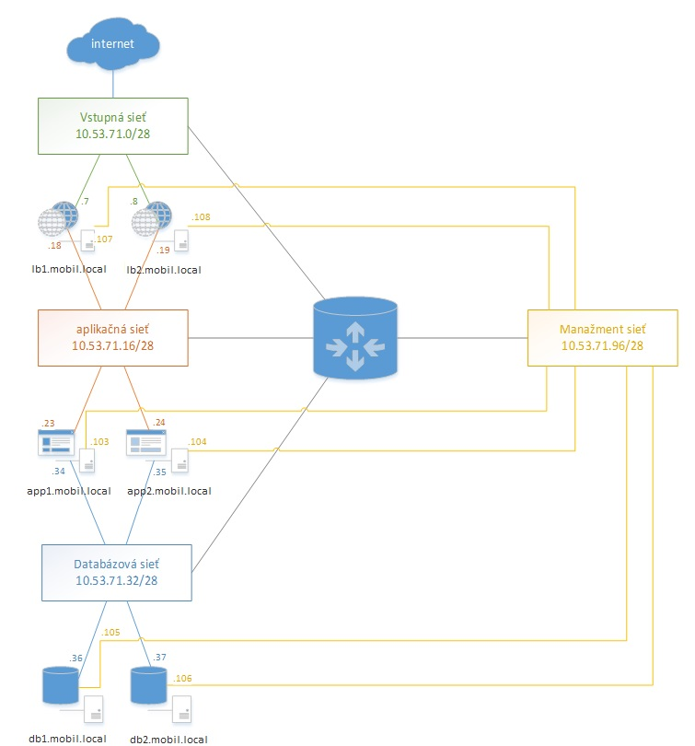

Diagram 2 Architektúra sieťovej topológie

Zoznam sietí
Názov siete | IP | Maska | Popis
Inbound tier | 10.53.71.0 | /28 | Rozsah mapovateľný na verejne dostupné IP
Application tier | 10.53.71.16 | /28 | Sieť aplikačnej vrstvy pre komunikáciu medzi aplikačnými servermi a vrstvou load ballancerov
Database tier | 10.53.71.32 | /28 | Sieť databázovej vrstvy pre komunikáciu medzi aplikačnými servermi a databázovým clustrom
Management tier | 10.53.71.96 | /28 | Sieť pre prístup na manažment rozhrania jednotlivých serverov
Interconnect - app | 192.168.1.0 | /24 | Privátna sieť pre prepojenia medzi servermi v rámci aplikačnej vrstvy
Interconnect - DB | 192.168.2.0 | /24 | Privátna sieť pre prepojenia medzi servermi v rámci databázovej vrstvy

Manažment sieť
Hostname | IP | Popis
lb1-m.mobil.local | 10.53.71.107 | Manažment IP servera lb1
lb2-m.mobil.local | 10.53.71.108 | Manažment IP servera lb2
app1-m.mobil.local | 10.53.71.103 | Manažment IP servera app1
app2-m.mobil.local | 10.53.71.104 | Manažment IP servera app2
db1-m.mobil.local | 10.53.71.105 | Manažment IP servera db1
db2-m.mobil.local | 10.53.71.106 | Manažment IP servera db2

Verejne mapovateľná vstupná sieť
Hostname | IP | Popis
lb1.mobil.local | 10.53.71.7 | IP servera lb1
lb2.mobil.local | 10.53.71.8 | IP servera lb2
mgmt.mobil.local | 10.53.71.2 | Manažment IP spoločného manažment a virtualizačného master servera
private.mobil.local | 10.35.71.3 | Load balancovaná IP adresa

Aplikačná sieť
Hostname | IP | Popis
lb1.mobil.local | 10.53.71.18 | IP servera lb1
lb2.mobil.local | 10.53.71.19 | IP servera lb2
app1.mobil.local | 10.53.71.23 | IP servera app1
app2.mobil.local | 10.53.71.24 | IP servera app2

Databázová sieť
Hostname | IP | Popis
app1.mobil.local | 10.53.71.34 | IP servera app1
app2.mobil.local | 10.53.71.35 | IP servera app2
db1.mobil.local | 10.53.71.36 | IP servera db1
db2.mobil.local | 10.53.71.37 | IP servera db2

3.3.3 Hardvérová a systémová architektúra

Mobilná aplikácia je postavená na platforme postavenej nad jediným výkonným virtaulizačným master serverom, v rámci ktorého je inštancovaných viacero virtuálnych serverov komunikujúcich pomocou oddelených virtuálnych sietí. Táto architektúra zabezpečuje dostatočnú flexibilitu a nelimitovanú škálovateľnosť do budúcna.

Operačný systém
Všetky serveri používajú aktuálnu verziu Centos7 Linux distribúcie.

3.3.4 Virtualizačné prostredie

Platforma
Pre virtualizáciu sa používa prostredie Citrix XEN. Správa virtuálnych serverov je možná aj cez grafické používateľské rozhranie Citrix XenCenter.

Rozdelenie zdrojov
V rámci spoločného virtualizovaného prostredia pre všetky serveri je pridelenie dostupných hardvérových zdrojov nasledovné:

Hostname | RAM [MB] | CPU [počet] | HDD [GB]
mgmt.mobil.local | 500 | 4
lb1.mobil.local | 250 | 2 | 50
lb2.mobil.local | 250 | 2 | 50
app1.mobil.local | 3000 | 2 | 50
app2.mobil.local | 3000 | 2 | 50
db1.mobil.local | 500 | 2 | 50
db2.mobil.local | 500 | 2 | 50
Celkovom | 8000 | 4 | 300

Dedikovaný diskový priestor

Obrazy dedikovaných pevných diskov virtuálnych serverov sú umiestnené pod /data/vps.Okrem 6 reálnych obrazov použitých jednotlivými servermi je tu dostupný aj template /data/vps/ mobil.template. Tento obraz obsahuje predinštalovaný operačný systém s niektorými základnými balíkmi, potrebnými na všetkých serveroch.

4 Požiadavky na funkčnosť

4.1 Požiadavky na funkčnosť mobilnej aplikácie

Funkcionalita mobilnej aplikácie bude rozdelená do častí:

4.1.1 Štartovacia obrazovka

Štartovacia obrazovka sa musí zobrazovať v čase od spustenia až do úplného naštartovania mobilnej aplikácie.

4.1.2 Menu aplikácie

Menu aplikácie bude grafické príp. s doplňujúcim textom. Menu aplikácie bude zobrazené na každej hlavnej obrazovke aplikácie a bude obsahovať odkazy na všetky hlavné obrazovky aplikácie:

- Mapa

- Miesta

- Podujatia
- Služby
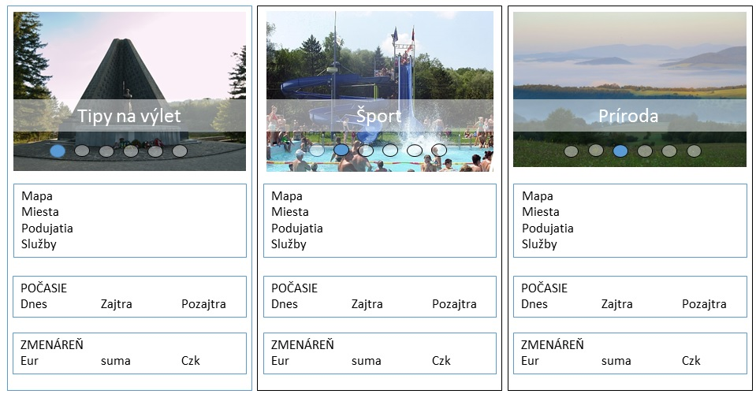

V hlavnej obrazovke bude aj možnosť pridať sa na zoznam odberateľov ktorý umožní zadať svoju emailovú adresu na ktorú budú zasielane novinky blížiace sa podujatia a iná zaujímavosti regiónu.

Hlavné menu bude umožňovať aj prepínanie medzi jednotlivými jazykovými mutáciami.

4.1.3 Mapa

Mapa zobrazí aktuálnu polohu Obrazovka Mapa bude obsahovať rôznu kombináciu nasledovných informácií:

- promo obrázky

- Informácie o podujatiach

- novinky a tipy na výlety spolu s náhľadovým obrázkom

- zobrazenie informácií a ich poradie musí byť definovateľné prostredníctvom redakčného systému

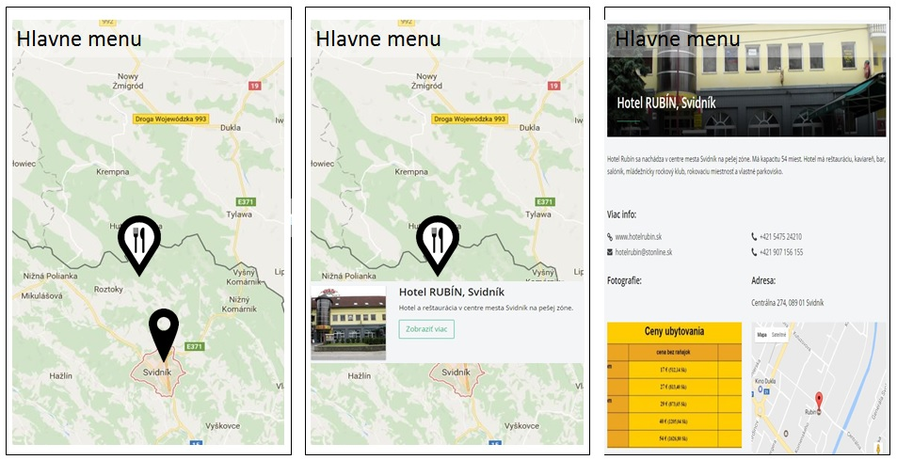

4.1.4 Miesta

Obrazovka Miesta bude obsahovať zoznam jednotlivých kategórií pre položky typu miesta t.j. najmä prevádzky (ubytovacie, stravovacie zariadenia), kultúrne pamiatky, inštitúcie, aquaparky, prírodné pamiatky, atraktivity regiónu, lyžiarske strediská, rôzne servisy a pod.)

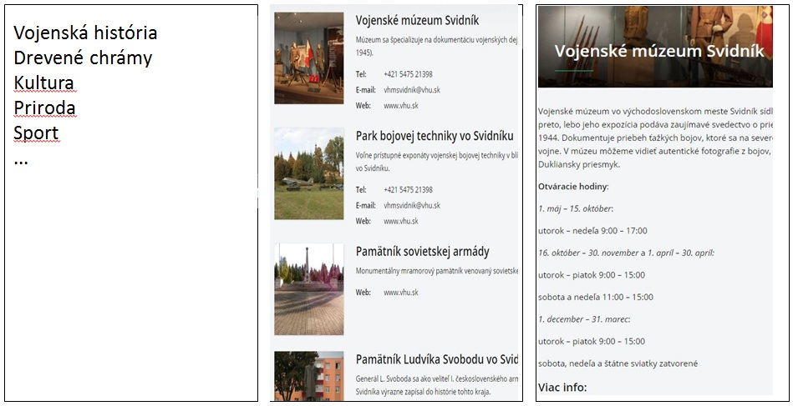
Každá kategória musí mať na obrazovke Miesta vlastné grafické stvárnenie (ikonu) príp. s doplňujúcim textom.

Jednotlivé kategórie, ich grafické stvárnenie (ikona), príp. doplňujúci text a ich poradie musí byť definovateľné používateľom v redakčnom systéme.

Každé miesto musí mať možnosť ohodnotenia formou 0 až 5 hviezdičiek. Pričom priemer jednotlivých hodnotení sa bude zobrazovať v náhľade daného miesta.

4.1.4.1 Detail zobrazenia pre kategórie typu miesta

Každá jednotlivá kategória určená pre miesta musí podporovať zobrazenie miest v mapovom zobrazení a v zobrazení vo forme zoznamu o jednotlivých miestach/zariadeniach zaradených v rámci kategórie.

Mapové zobrazenie

Na podkladovej mape dostupnej v rámci systému (iOS - Apple Mapy, Android - Google Mapy) budú znázornené jednotlivé miesta (zariadenia, prevádzky, atrakcie, pamiatky, ...) ako body jednotlivých umiestnené podľa GPS súradníc. Mapové zobrazenie musí podporovať zobrazenie vlastného obrázku miesta pokiaľ je tento definovaný. Ak nie je vlastný obrázok definovaný musí zobraziť všeobecný obrázok kategórie. Vlastné a všeobecné obrázky kategórií musia byť definovateľné prostredníctvom redakčného systému. Po kliknutí na obrázok musí aplikácia zobraziť základné informácie o mieste (minimálne názov) v plávajúcom okne. Po kliknutí na plávajúce okno musí aplikácia zobraziť detailné informácie o mieste.

Zobrazenie zoznamu

Zobrazenie miest ako zoznamu musí obsahovať minimálne nasledovné informácie:

- názov miesta (zariadenia, prevádzky, atrakcie, pamiatky, ...)

- zobrazenie vlastného obrázku miesta pokiaľ je tento definovaný. Ak nie je vlastný obrázok definovaný musí zobraziť všeobecný obrázok kategórie

- ak sú dostupné GPS služby a zadané súradnice pre miesto musí zobraziť vypočítanú vzdialenosť od aktuálnej polohy návštevníka

- odkaz na detailné informácie o mieste

4.1.4.1.1 Detail zobrazenia pre jednotlivé položky typu miesto

Detail zobrazenia pre jednotlivé položky typu miesto musí umožňovať zadávať a zobrazovať minimálne tieto informácie:

- názov miesta

- vlastný obrázok miesta pokiaľ je tento definovaný. Ak nie je vlastný obrázok definovaný musí zobraziť všeobecný obrázok kategórie
- všetky texty budú obsahovať tri jazykové mutácie (SVK, PL a EN)

- adresu: popisné číslo, ulica, obec

- poznámku k umiestneniu

- tel. kontakt

- emailový kontakt

- adresa www stránky

- iná webová adresa, napríklad odkaz na publikovaný PDF dokument

- otváracie hodiny

- príp. poznámka k otváracím hodinám

- úvodný text definujúci dané miesto

- detailný popis miesta

- galériu obrázkov

- možnosť navigovať ku miestu

V prípade špeciálnych miest (napr. špeciálne prevádzky ako sú horské strediská a pod.) aj ďalšie doplňujúce informácie:

- cenovú kategóriu

- vstupné

- text pre určenie

- zjazdovky:

  - číslo

  - názov

  - obtiažnosť

  - výška snehovej pokrývky

  - výšku hornej stanice vleku

  - prevýšenie

  - dĺžka zjazdovky

  - osvetlenie

  - informácia o aktuálnej premávke vleku (v prevádzke / nepremáva)

- lanovky

  - číslo

  - názov

  - výšku hornej stanice lanovky

  - prepravná kapacita

  - typ lanovky

  - informácia o aktuálnej premávke vleku (v prevádzke / nepremáva)

V prípade, že niektoré položky nie sú vyplnené, aplikácia ich nesmie zobrazovať.

4.1.5 Podujatia

Obrazovka podujatia bude obsahovať zoznam jednotlivých kategórií.

Každá kategória musí mať na obrazovke Trasy vlastné grafické stvárnenie (ikonu) príp. s doplňujúcim textom.

Jednotlivé kategórie, ich grafické stvárnenie (ikona), príp. doplňujúci text a ich poradie musí byť definovateľné používateľom v redakčnom systéme.

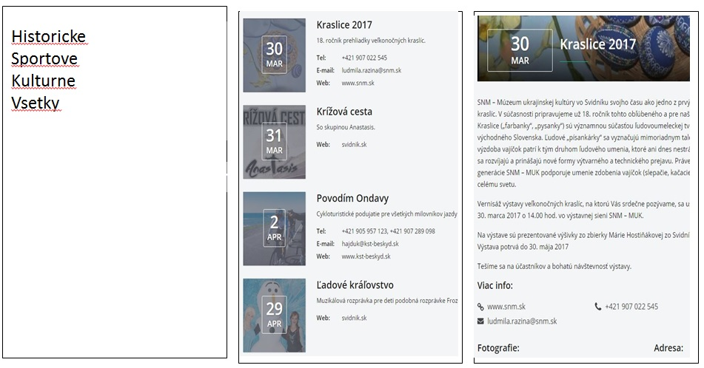

4.1.5 Služby

Obrazovka podujatia bude obsahovať zoznam jednotlivých kategórií pre položky typu trasa t.j. najmä turistické, cykloturistické

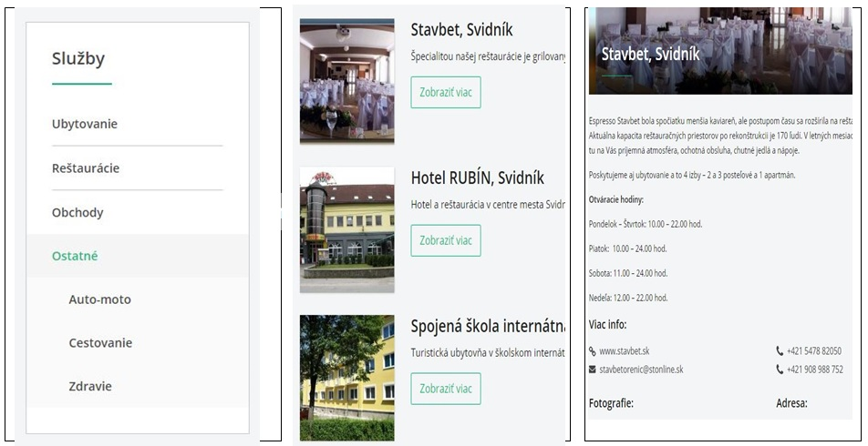

Kategória služieb bude obsahovať podkategórie, ktoré budú obsahovať poskytovateľov služieb zlúčených do logických celkov ako napríklad ubytovanie, reštaurácie, potraviny,...

4.1.5 Ostatné

Aplikácia bude v nasledujúcej verzii obsahovať obrazovku počasie a zmenáreň a pod.

Mapy v režime off-line

Aplikácia musí podporovať zobrazenie podkladových máp aj v režime off-line.

4.2 Požiadavky na funkčnosť redakčného systému

Redakčný systém musí umožňovať minimálne nasledovné funkčnosti:

- prihlásenie o grafického rozhrania pomocou prihlasovacieho mena a hesla

- správa používateľov – prideľovanie a správa prístupových práv používateľov za účelom správy obsahu mobilnej aplikácie

- zadávanie, úpravu a vymazávanie všetkých kategórií v rámci miest, podujatí a služieb.

- zadávanie, úpravu a vymazávanie všetkých položiek pre akcie, miesta a trasy obsiahnuté v popise funkčnosti mobilnej aplikácie v časti 4.1.3 až 4.1.5

